
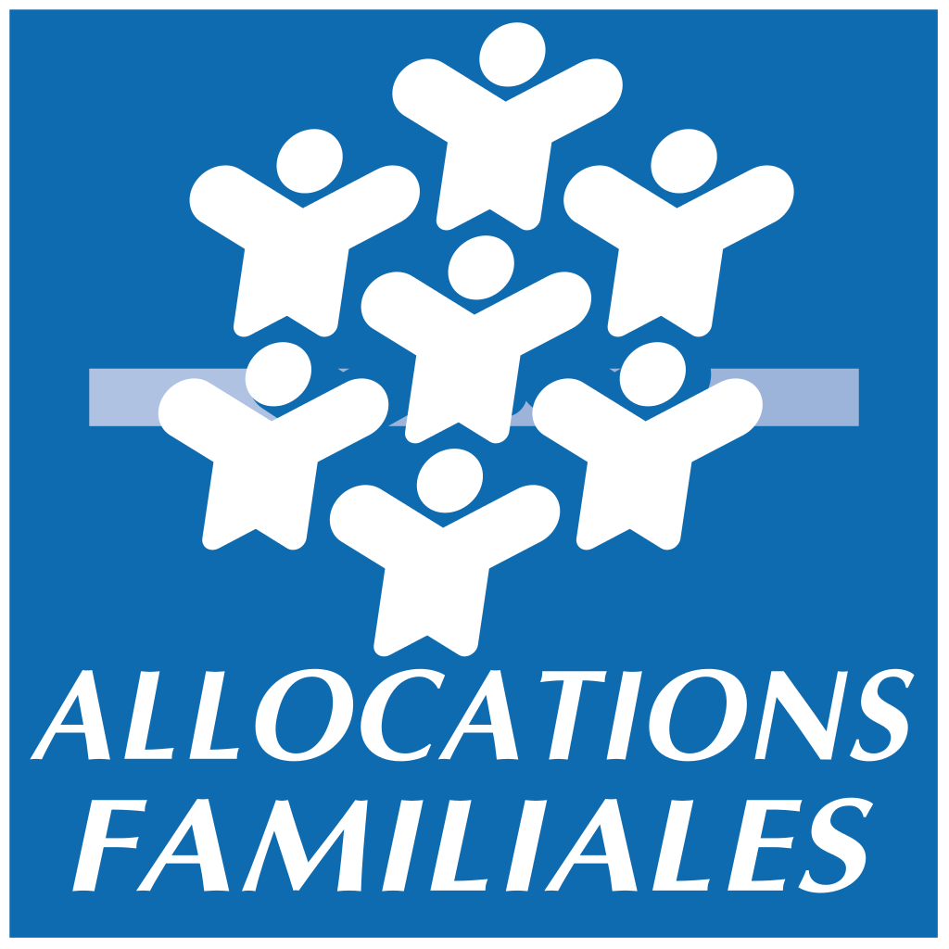


ACCUEIL DE LOISIRS INTERCOMMUNAL
HOULLE – MENTQUE-NORTBECOURT – MORINGHEM – MOULLE

HIVER 2025

L’ALSH fonctionnera du 10 au 21 février 2025 inclus de 9 h 30 à 17 h 30 sans interruption (fréquentation à la journée et repas obligatoire). Une garderie sera assurée (sur réservation lors de l’inscription) le matin à partir de 7 h 30 et le soir jusqu’à 18 h 30.
L’inscription se fait à la semaine.
Il est ouvert aux enfants âgés de 4 à 13 ans domiciliés prioritairement dans les communes de HOULLE – MENTQUE-NORTBECOURT – MORINGHEM et MOULLE. Toutefois si des places restent disponibles, les enfants des autres villages seront accueillis avec grand plaisir.
Inscription au plus tard le mercredi 22 janvier (aucune inscription ne sera acceptée après cette date) / Dossier à déposer en Mairie de HOULLE uniquement. L’inscription des enfants résidant à l’extérieur de l’intercommunalité ne pourra être validée que si des places sont encore disponibles.
Les enfants seront encadrés par des personnes diplômées B.A.F.A ou équivalent.

Tarifs d’inscription :

 | Enfants de HOULLE –  MENTQUE-NORTBECOURT – MORINGHEM – MOULLE |  | Enfants domiciliés à l'extérieur
 | QF inf. à 850 € | QF 850 € et + | QF inf. à 850 € | QF 850 € et +
Pour les 2 premiers enfants | 36 € / enfant | 42 € / enfant | 44 € / enfant | 49 € / enfant
à partir du 3ème enfant | 34 € / enfant | 40 € / enfant | 42 € / enfant | 47 € / enfant

Garderie : Forfait de 3 €/ jour le matin et de 2 €/jour le soir
Merci de bien vouloir compléter le tableau au verso du document (attention : si vous n’inscrivez pas votre enfant lors de l’établissement du dossier, il ne pourra pas bénéficier du service de garderie)

N.B. : Règlement par chèque uniquement

…/…
ACCUEIL DE LOISIRS INTERCOMMUNAL
HOULLE – MENTQUE-NORTBECOURT – MORINGHEM – MOULLE
HIVER 2025
Bulletin d’inscription

◻ Monsieur ◻ Madame
Nom et prénom : …………………………………………………………………………………………………………
Adresse : …………………………………………………………………………………………………………………
Téléphone domicile : ……………………………………. Portable : ………………………………………………
Adresse électronique : …………………………………………………….. @ …………………………………………

N° allocataire CAF ou MSA : ……………………………… CAF ou MSA de : ………………………………………

Profession du père : ………………………………………………………………………………………
Employeur : …………………………………………………………… Téléphone : …………………………….

Profession de la mère : ………………………………………………………………………………………
Employeur : …………………………………………………………… Téléphone : ……………………………..

- déclare inscrire le(s) enfant(s) :

 | NOM | PRENOM | Date de naissance | Bénéficiaire AAEH (1) | Semaine du 10 au 14 février (1) | Semaine du17 au 21 février (1)
1
2
3
4
5

GARDERIE (1) | PRENOMS
GARDERIE (1) | 1 | 2 | 3 | 4 | 5
Lundi 10/02 matin
Lundi 10/02 soir
Mardi 11/02 matin
Mardi 11/02 soir
Mercredi 12/02 matin
Mercredi 12/02 soir
Jeudi 13/02 matin
Jeudi 13/02 soir
Vendredi 14/02 matin
Vendredi 14/02 soir
Lundi 17/02 matin
Lundi 17/02 soir
Mardi 18/02 matin
Mardi 18/02 soir
Mercredi 19/02 matin
Mercredi 19/02 soir
Jeudi 20/02 matin
Jeudi 20/02 soir
Vendredi 21/02 matin
Vendredi 21/02 soir

- atteste avoir pris connaissance du règlement intérieur de l’ALSH Intercommunal.
Fait le : ............................................................
Signature :

- Cocher la case correspondante
N’oubliez pas de vous munir de votre attestation C.A.F. (avec Q.F.),
de votre règlement et de votre attestation d’assurance le jour de l’inscription.

